6. ГАРАНТИЙНЫЕ ОБЯЗАТЕЛЬСТВА
Гарантийный срок эксплуатации изделия – 1 год, со дня продажи (получения покупателем) тисков, при условии соблюдения потребителем правил хранения и эксплуатации.

Дата продажи: «___» __________ 20__ г.

Представитель продавца: ___________________
(подпись)

Представитель покупателя: __________________
(подпись)

ТЕХНИЧЕСКИЙ ПАСПОРТ

на

ТИСКИ СЛЕСАРНЫЕ
поворотные

ISO 9001

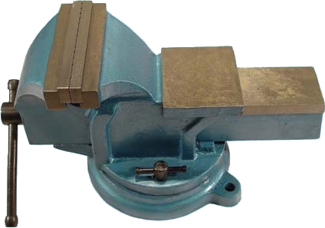

1. НАЗНАЧЕНИЕ
Тиски слесарные поворотные предназначены для закрепления деталей при выполнении различного вида слесарных работ. Конструкция тисков позволяет осуществить поворот закрепляемой детали в горизонтальной плоскости.
Пример обозначения для тисков слесарных стальных поворотных с шириной губок 100мм – Тиски ТС-100.
2. ТЕХНИЧЕСКИЕ ХАРАКТЕРИСТИКИ
2.1. Тиски изготавливаются в соответствии с ISO9001. Материал корпусных деталей – по стандарту GB НТ200 (СЧ-20).
2.2. Основные параметры и размеры тисков приведены в таблице 1.
Таблица 1
Наименование параметров | Значение
Наименование параметров | ТС-75 | ТС-100 | ТС-125 | ТС-150 | ТС-200 | ТС-250 | ТС-300
Ширина губок, мм | 75 | 100 | 125 | 150 | 200 | 250 | 300
Ход подвижной губки, мм | 70 | 80 | 125 | 160 | 160 | 250 | 250
Высота зажима, мм не более | 45 | 50 | 70 | 90 | 90 | 125 | 110
Усилие зажима, Н, | 15000 | 20000 | 25000 | 35000 | 52000 | 55000 | 58000
при крутящем моменте, Н∙м, не более | 100 | 110 | 150 | 200 | 340 | 380 | 400
Габаритные размеры
Длина, мм | 230 | 245 | 380 | 415 | 460 | 660 | 650
Ширина, мм | 150 | 170 | 190 | 200 | 230 | 280 | 300
Высота, мм | 160 | 165 | 170 | 190 | 230 | 305 | 310
Масса, кг | 4.5 | 6.5 | 11 | 16 | 25 | 38 | 64

2.5. Нормы точности приведены в таблице 2.
Наименование проверки | Допуск, мм
Наименование проверки | ТС-75 | ТС-100 | ТС-125 | ТС-150 | ТС-200 | ТС-250 | ТС-300
При закрытых тисках зазор между рабочими поверхностями сменных планок на всей их длине не должен превышать | 0,2 | 0,2 | 0,2 | 0,3 | 0,3 | 0,3 | 0,5
При раскрытых тисках допуск параллельности рабочих поверхностей сменных планок на всей длине не должен превышать | 0,4 | 0,4 | 0,5 | 0,5 | 0,6 | 0,6 | 0,8
При закрытых тисках относительное смещение верхних и боковых граней сменных планок соответственно не должно быть более | 0,3 и 0,5 | 0,3 и 0,5 | 0,4 и 0,8 | 0,4 и 0,8 | 0,5 и 1,0 | 0,5 и 1,0 | 0,8 и 1,5

3. УСЛОВИЯ ЭКСПЛУАТАЦИИ
3.1. Перед установкой тисков на верстак необходимо их расконсервировать.
3.2. Смазку направляющих винтовой пары и других трущихся поверхностей производить раз в смену с предварительной очисткой этих мест от стружки, пыли, грязи.
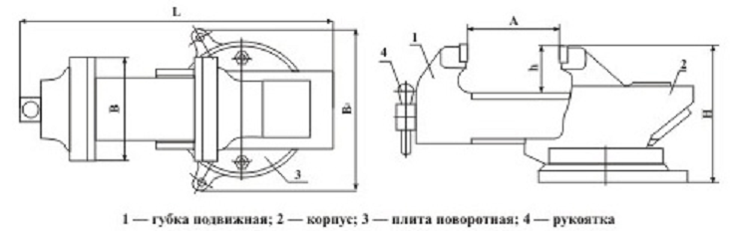

Рис. 1. Тиски слесарные стальные поворотные

4. ТРЕБОВАНИЯ БЕЗОПАСНОСТИ

4.1. Рукоятка тисков и накладные губки не должны иметь забоин и заусенцев.
4.2. Тиски должны иметь устройство, предотвращающее полное вывинчивание ходового винта из гайки.
4.3. Отверстие головки винта должно иметь с двух сторон фаски для предохранения рук рабочего от защемления.
4.4. Крепление тисков должно быть надежным, исключающим самопроизвольное ослабление в процессе работы.
4.5. Запрещается применять ударную нагрузку на рукоятку тисков при зажиме и удлинении рукоятки.
4.6. Тиски должны выдерживать проверку на прочность с превышением усилия зажима на 25%.

5. СВЕДЕНИЯ О КОНСЕРВАЦИИ
5.1. Тиски подвергнуты консервации в соответствии с требованиями
ГОСТ9014-76. Наименование и марка консерванта – масло консервационное К-17.
5.2. Срок хранения тисков без переконсервации – 2 года, при условии
хранения в условиях по ГОСТ 15150-69.

